Jazyk a jazyková komunikace
křížovka 4. ročník
Mgr. Iva Štancíková
VY_32_INOVACE_cjkrizovka_03

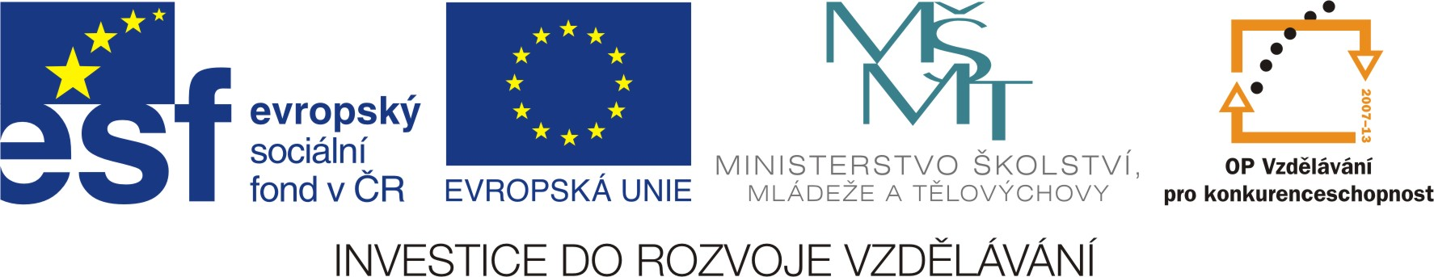

1.
2.
3.
4.
5.
6.
7.

1. obuv pro atlety – běh
2. výzbroj hokejisty
3. planety se nazývají
4. dělá si legraci, baví lidi, je ….

5. část živé přírody
6. jednoduchý cvik na žíněnce
7. obuv pro fotbalisty

Tajenka: tenista

Legenda pro žáky – tisk

1. obuv pro atlety – běh
2. výzbroj hokejisty
3. planety se nazývají
4. dělá si legraci, baví lidi, je ….

5. část živé přírody
6. jednoduchý cvik na žíněnce
7. obuv pro fotbalisty

